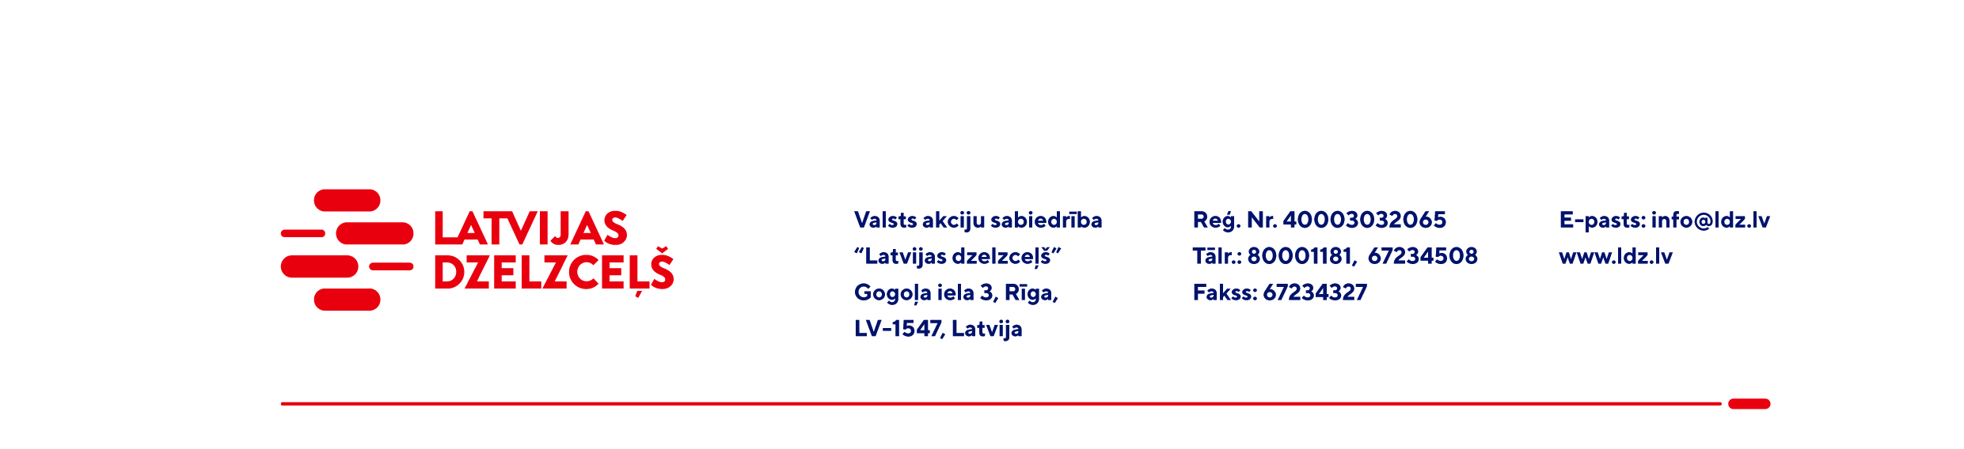
UZAICINĀJUMS KOMERCPIEDĀVĀJUMA IESNIEGŠANAI TIRGUS IZPĒTEI

Valsts akciju sabiedrības “Latvijas dzelzceļš” Sliežu ceļu pārvalde veic tirgus izpēti “Dzelzceļa signālzīmju iegāde” (turpmāk – tirgus izpēte), tādēļ lūdzam Jūs ieinteresētības gadījumā iesniegt savu komercpiedāvājumu, ņemot vērā zemāk norādītos nosacījumus.
Tirgus izpētes priekšmets - dzelzceļa signālzīmes atbilstoši Latvijas standartam - LVS 452:2011 “Dzelzceļa aprīkojums. Signālzīmes un signālrādītāji” un un ceļa zīmes atbilstoši Latvijas standartam -LVS 77–1:2016 “Ceļa zīmes. 1. daļa: Ceļa zīmes”, norādot izmaksas katrai zīmei (Pielikums Nr.1).

Piegādes termiņš – 2023. un 2024. gads.
Samaksas nosacījumi: apmaksa tiek veikta laika posmā no 20. līdz 30. kalendārajai dienai no preču pieņemšanas dokumentu parakstīšanas dienas.
Garantijas termiņš: ne mazāk par diviem gadiem.
Komercpiedāvājuma cena jānorāda EUR (bez PVN).
Komercpiedāvājuma cenā jābūt iekļautiem visiem Pretendenta izdevumiem, transportēšanas, pārkraušanas un administratīvām izmaksām, t.sk. muitas, dabas resursu u.c. nodokļiem (izņemot PVN), saskaņā ar LR tiesību aktiem, apdrošināšanai u.c.
Pretendents var iesniegt komercpiedāvājumu tikai par visu tirgus izpētes priekšmetu kopumā.
Līdz tirgus izpētes rezultātu apstiprināšanai VAS “Latvijas dzelzceļš” Sliežu ceļu pārvalde finansiālu vai citu apsvērumu dēļ ir tiesīga palielināt vai samazināt tirgus izpētes priekšmeta apjomu par 20%.
Lūdzam Jūs līdz 2023.gada 7.decembrim iesniegt komercpiedāvājumu ar paraksttiesīgās personas parakstu VAS “Latvijas dzelzceļš” Sliežu ceļu pārvaldē, Torņakalna ielā 16, Rīgā, LV-1004 vai elektroniskā formā (parakstītu un ieskenētu kopijas formā vai parakstītu ar drošu elektronisko parakstu), nosūtot uz e-pastu: scp@ldz.lv.

Kontaktpersona - 25749808

